E/ECE/324/Rev.2/Add.128/Rev.1/Amend.5−E/ECE/TRANS/505/Rev.2/Add.128/Rev.1/Amend.5
16 January 2019

Соглашение
О принятии согласованных технических правил Организации Объединенных Наций для колесных транспортных средств, предметов оборудования и частей, которые могут быть установлены и/или использованы на колесных транспортных средствах, и об условиях взаимного признания официальных утверждений, выдаваемых на основе этих правил Организации Объединенных Наций*
(Пересмотр 3, включающий поправки, вступившие в силу 14 сентября 2017 года)
_________
Добавление 128 – Правила № 129 ООН
Пересмотр 1 – Поправка 5
Дополнение 4 к поправкам серии 01 − Дата вступления в силу: 29 декабря 2018 года
Единообразные предписания, касающиеся официального утверждения усовершенствованных детских удерживающих систем, используемых на борту автотранспортных средств (УДУС)
Настоящий документ опубликован исключительно в информационных целях. Аутентичным и юридически обязательным текстом является документ: ECE/TRANS/WP.29/2018/41.
_________
ОРГАНИЗАЦИЯ ОБЪЕДИНЕННЫХ НАЦИЙ
Пункт 7.2.8 изменить следующим образом:
«7.2.8 Сиденье в сборе или компонент, оснащенный креплениями ISOFIX (например, основание ISOFIX), при наличии на нем открывающей кнопки, прочно прикрепляется к испытательному устройству таким образом, чтобы соединительные детали ISOFIX были выровнены, как показано на рис. 3. К соединительным деталям ISOFIX прикрепляется стержень диаметром 6 мм и длиной 350 мм. К концам стержня прилагается сила в 50 ± 1 Н».
Рис. 3 изменить следующим образом:
«Рис. 3
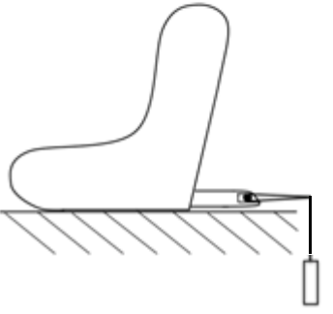
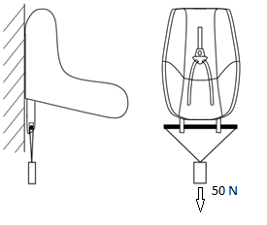
50 Н
»

* Прежние названия Соглашения: Соглашение о принятии единообразных условий официального утверждения и о взаимном признании официального утверждения предметов оборудования и частей механических транспортных средств, совершено в Женеве 20 марта 1958 года (первоначальный вариант); Соглашение о принятии единообразных технических предписаний для колесных транспортных средств, предметов оборудования и частей, которые могут быть установлены и/или использованы на колесных транспортных средствах, и об условиях взаимного признания официальных утверждений, выдаваемых на основе этих предписаний, совершено в Женеве 5 октября 1995 года (Пересмотр 2).

